Федеральное государственное бюджетное образовательное учреждение высшего профессионального образования «Санкт-Петербургский национальный исследовательский университет информационных технологий, механики и оптики»

Факультет программной инженерии и компьютерной техники

ОТЧЕТ

ПО ЛАБОРАТОРНОЙ РАБОТЕ 4

ВЫПОЛНЕНИЕ КОМПЛЕКСА ПРОГРАММ

ВАРИАНТ 7432

­

Студент: Пышкин Никита Сергеевич, P3113

Преподаватель: Ершова Анна Ильинична

Санкт Петербург 2024

Содержание

**Задание** 3

**Выполнение работы** 4

Текст исходной программы 4

Описание программы 5

Таблица трассировки 7

**Заключение** 9

# **Задание**

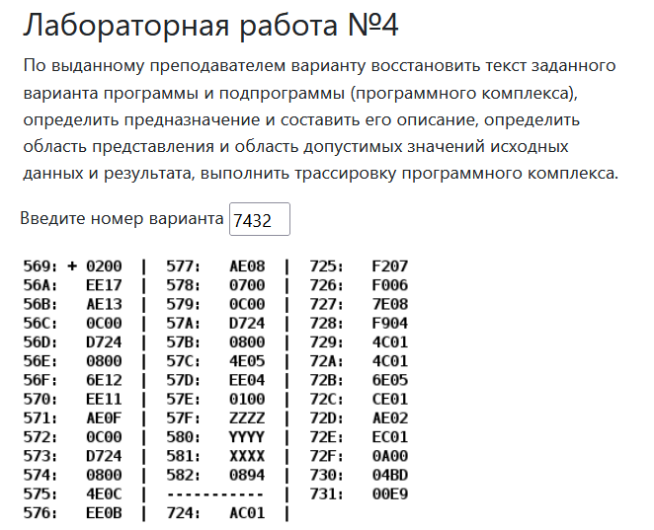

# **Выполнение работы**

## Текст исходной программы

|  |  |  |  |
| --- | --- | --- | --- |
| **Адрес** | **Код команды** | **Мнемоника** | **Комментарий** |
| 569 | 0200 | CLA | 0 -> AC |
| 56A | EE17 | ST IP + 23 | AC -> 582 |
| 56B | AE13 | LD IP + 19 | 57F -> AC |
| 56C | 0C00 | PUSH | Запись аккумулятора в стек  AC -> -(SP) |
| 56D | D724 | CALL 724 | Выполнение подпрограммы по адресу 724  SP – 1 -> SP,  IP -> (SP), 724 -> IP |
| 56E | 0800 | POP | Взятие значения из стека  (SP)+ -> AC |
| 56F | 6E12 | SUB IP + 18 | AC – 582 -> AC |
| 570 | EE11 | ST IP + 17 | AC -> 582 |
| 571 | AE0F | LD IP + 15 | 581 -> AC |
| 572 | 0C00 | PUSH | Запись аккумулятора в стек  AC -> -(SP) |
| 573 | D724 | CALL | Выполнение подпрограммы по адресу 724  SP – 1 -> SP,  IP -> (SP), 724 -> IP |
| 574 | 0800 | POP | Взятие значения из стека  (SP)+ -> AC |
| 575 | 4E0C | ADD IP + 12 | AC + 582 -> AC |
| 576 | EE0B | ST IP + 11 | AC -> 582 |
| 577 | AE08 | LD IP + 8 | 580 -> AC |
| 578 | 0700 | INC | AC + 1 -> AC |
| 579 | 0C00 | PUSH | Запись аккумулятора в стек  AC -> -(SP) |
| 57A | D724 | CALL 724 | Выполнение подпрограммы по адресу 724  SP – 1 -> SP,  IP -> (SP), 724 -> IP |
| 57B | 0800 | POP | Взятие значения из стека  (SP)+ -> AC |
| 57C | 4E05 | ADD IP + 5 | AC + 582 -> AC |
| 57D | EE04 | ST IP + 4 | AC -> 582 |
| 57E | 0100 | HLT | Остановка |
| 57F | ZZZZ |  | Переменная Z |
| 580 | YYYY |  | Переменная Y |
| 581 | XXXX |  | Переменная X |
| 582 | 0894 |  | Результат R |
| ... | ... | ... | ... |
| 724 | AC01 | LD SP + 1 | Загрузка числа из стека  SP + 1 -> AC |
| 725 | F207 | BMI IP + 7 | Переход если N==1  IF (N==1) 72D -> AC |
| 726 | F006 | BEQ IP + 6 | Переход если Z==1  IF (Z==1) 72D -> AC |
| 727 | 7E08 | CMP IP + 8 | Установить флаги по результату  AC - 730 |
| 728 | F904 | BGE IP + 4 | Переход если больше/равно  IF (N==V) 72D -> AC |
| 729 | 4C01 | ADD SP + 1 | Добавление числа из стека  AC + (SP + 1) -> AC |
| 72A | 4C01 | ADD SP + 1 | Добавление числа из стека  AC + (SP + 1) -> AC |
| 72B | 6E05 | SUB IP + 5 | AC – 731 -> AC |
| 72C | CE01 | JUMP IP + 1 | IP + 1 -> IP |
| 72D | AE02 | LD IP + 2 | 730 -> AC |
| 72E | EC01 | ST SP + 1 | AC -> SP + 1 |
| 72F | 0A00 | RET | Выход из подпрограммы  (SP)+ -> IP |
| 730 | 04BD |  | Константа A |
| 731 | 00E9 |  | Константа B |

## Описание программы

**1) Назначение программы**

Псевдокод:

F(n) = 1213 if (n <= 0 or n >= 1213) else 3n - 233

R = F(Z) + F(Y + 1) + F(X)

График функции:

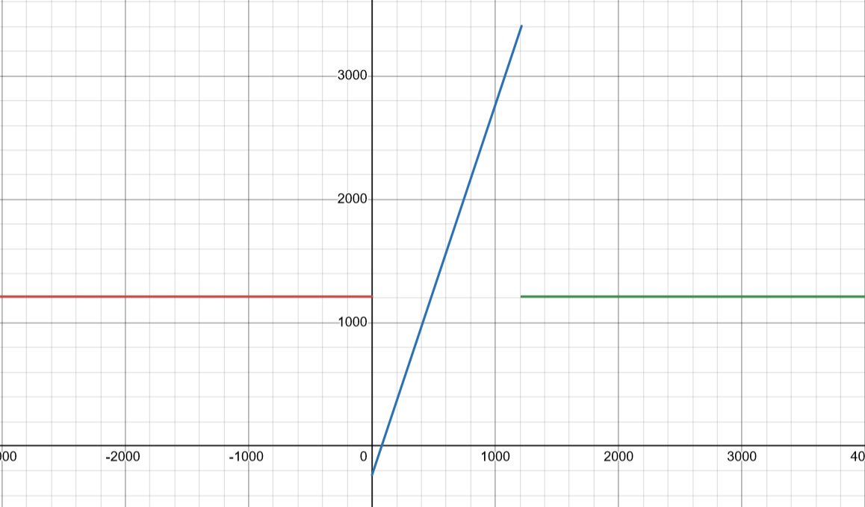

**2) Описание и назначение исходных данных**

A, B – константы, которые используются в функции

X, Y, Z – переменные, которые подаются на вход в функции

R – переменная для результата

**3) Расположение в памяти ЭВМ программы, исходных данных и результатов:**

Программа находится в ячейках 569-582

Исходные данные находятся в ячейках 57F-581

Результат работы программы находится в ячейке 582

Адрес первой и последней команды в ячейках 569 и 57E соответственно

Подпрограмма находится в ячейках 724-731

Константы находятся в ячейках 730, 731

Адрес первой и последней команды в ячейках 724 и 72F соответственно

**4) Область допустимых значений**

Начнем с подпрограммы.

ОДЗ констант вполне очевидна:

A = 04BD16 = 1213

B = 00E916 = 223

Рассмотрим функцию, ее результаты понадобятся нам для дальнейших вычислений

ОДЗ аргумента [-215;215 - 1], функция работает корректно со всеми возможными числами

На промежутках [-215;0] и [1213; 215 - 1] функция принимает константное значение, равное 1213.

На промежутке (0;1213) функция линейная, монотонно возрастающая, поэтому мы можем спокойно вычислить ее минимальный и максимальный результат:

*fmin*(1) = 3 * 1 – 233 = -230

*fmax*(1212) = 3 * 1212 – 233 = 3403

Теперь перейдем к основной программе:

Рассмотрим переменные:

X, Z – лежат в диапазоне [-215;215 - 1]

Y – лежит в диапазоне [-215;215 - 2], потому что в нашей программе эта

переменная инкрементируется

Теперь рассмотрим результат:

Результат у нас вычисляется как R = F(Y + 1) + F(Z) - F(X)

Зная минимальное и максимальное значение функции, мы можем

рассчитать максимальное и минимальное значение результата:

Rmin = *fmin* + *fmin* – *fmax* = 2 * (-230) - 3403 = -3863

Rmax = *fmax* + *fmax* – *fmin* = 2 * 3403 + 230 = 10439

Соответственно результат у нас лежит в диапазоне [-3863;10439]

## Таблица трассировки

X = 1500 (05DC), Y = 1200 (04B0), Z = -100 (FF9C)

|  |  |  |  |  |  |  |  |  |  |  |  |  |
| --- | --- | --- | --- | --- | --- | --- | --- | --- | --- | --- | --- | --- |
| **Выполняемая команда** | | **Содержимое регистров процессора после выполнения команды** | | | | | | | | | **Ячейка, содержимое которой изменилось после выполнения команды** | |
| Адрес | Код | IP | CR | AR | DR | SP | BR | AC | PS | NZVC | Адрес | Новый код |
| 569 | 0200 | 56A | 0200 | 569 | 0200 | 000 | 0569 | 0000 | 004 | 0100 |  |  |
| 56A | EE17 | 56B | EE17 | 582 | 0000 | 000 | 0017 | 0000 | 004 | 0100 | 582 | 0000 |
| 56B | AE13 | 56C | AE13 | 57F | FF9C | 000 | 0013 | FF9C | 008 | 1000 |  |  |
| 56C | 0C00 | 56D | 0C00 | 7FF | FF9C | 7FF | 056C | FF9C | 008 | 1000 | 7FF | FF9C |
| 56D | D724 | 724 | D724 | 7FE | 056E | 7FE | D724 | FF9C | 008 | 1000 | 7FE | 056E |
| 724 | AC01 | 725 | AC01 | 7FF | FF9C | 7FE | 0001 | FF9C | 008 | 1000 |  |  |
| 725 | F207 | 72D | F207 | 725 | F207 | 7FE | 0007 | FF9C | 008 | 1000 |  |  |
| 72D | AE02 | 72E | AE02 | 730 | 04BD | 7FE | 0002 | 04BD | 000 | 0000 |  |  |
| 72E | EC01 | 72F | EC01 | 7FF | 04BD | 7FE | 0001 | 04BD | 000 | 0000 | 7FF | 04BD |
| 72F | 0A00 | 56E | 0A00 | 7FE | 056E | 7FF | 072F | 04BD | 000 | 0000 |  |  |
| 56E | 0800 | 56F | 0800 | 7FF | 04BD | 000 | 056E | 04BD | 000 | 0000 |  |  |
| 56F | 6E12 | 570 | 6E12 | 582 | 0000 | 000 | 0012 | 04BD | 001 | 0001 |  |  |
| 570 | EE11 | 571 | EE11 | 582 | 04BD | 000 | 0011 | 04BD | 001 | 0001 | 582 | 04BD |
| 571 | AE0F | 572 | AE0F | 581 | 05DC | 000 | 000F | 05DC | 001 | 0001 |  |  |
| 572 | 0C00 | 573 | 0C00 | 7FF | 05DC | 7FF | 0572 | 05DC | 001 | 0001 | 7FF | 05DC |
| 573 | D724 | 724 | D724 | 7FE | 0574 | 7FE | D724 | 05DC | 001 | 0001 | 7FE | 0574 |
| 724 | AC01 | 725 | AC01 | 7FF | 05DC | 7FE | 0001 | 05DC | 001 | 0001 |  |  |
| 725 | F207 | 726 | F207 | 725 | F207 | 7FE | 0725 | 05DC | 001 | 0001 |  |  |
| 726 | F006 | 727 | F006 | 726 | F006 | 7FE | 0726 | 05DC | 001 | 0001 |  |  |
| 727 | 7E08 | 728 | 7E08 | 730 | 04BD | 7FE | 0008 | 05DC | 001 | 0001 |  |  |
| 728 | F904 | 72D | F904 | 728 | F904 | 7FE | 0004 | 05DC | 001 | 0001 |  |  |
| 72D | AE02 | 72E | AE02 | 730 | 04BD | 7FE | 0002 | 04BD | 001 | 0001 |  |  |
| 72E | EC01 | 72F | EC01 | 7FF | 04BD | 7FE | 0001 | 04BD | 001 | 0001 | 7FF | 04BD |
| 72F | 0A00 | 574 | 0A00 | 7FE | 0574 | 7FF | 072F | 04BD | 001 | 0001 |  |  |
| 574 | 0800 | 575 | 0800 | 7FF | 04BD | 000 | 0574 | 04BD | 001 | 0001 |  |  |
| 575 | 4E0C | 576 | 4E0C | 582 | 04BD | 000 | 000C | 097A | 000 | 0000 |  |  |
| 576 | EE0B | 577 | EE0B | 582 | 097A | 000 | 000B | 097A | 000 | 0000 | 582 | 097A |
| 577 | AE08 | 578 | AE08 | 580 | 04B0 | 000 | 0008 | 04B0 | 000 | 0000 |  |  |
| 578 | 0700 | 579 | 0700 | 578 | 0700 | 000 | 0578 | 04B1 | 000 | 0000 |  |  |
| 579 | 0C00 | 57A | 0C00 | 7FF | 04B1 | 7FF | 0579 | 04B1 | 000 | 0000 | 7FF | 04B1 |
| 57A | D724 | 724 | D724 | 7FE | 057B | 7FE | D724 | 04B1 | 000 | 0000 | 7FE | 057B |
| 724 | AC01 | 725 | AC01 | 7FF | 04B1 | 7FE | 0001 | 04B1 | 000 | 0000 |  |  |
| 725 | F207 | 726 | F207 | 725 | F207 | 7FE | 0725 | 04B1 | 000 | 0000 |  |  |
| 726 | F006 | 727 | F006 | 726 | F006 | 7FE | 0726 | 04B1 | 000 | 0000 |  |  |
| 727 | 7E08 | 728 | 7E08 | 730 | 04BD | 7FE | 0008 | 04B1 | 008 | 1000 |  |  |
| 728 | F904 | 729 | F904 | 728 | F904 | 7FE | 0728 | 04B1 | 008 | 1000 |  |  |
| 729 | 4C01 | 72A | 4C01 | 7FF | 04B1 | 7FE | 0001 | 0962 | 000 | 0000 |  |  |
| 72A | 4C01 | 72B | 4C01 | 7FF | 04B1 | 7FE | 0001 | 0E13 | 000 | 0000 |  |  |
| 72B | 6E05 | 72C | 6E05 | 731 | 00E9 | 7FE | 0005 | 0D2A | 001 | 0001 |  |  |
| 72C | CE01 | 72E | CE01 | 72C | 072E | 7FE | 0001 | 0D2A | 001 | 0001 |  |  |
| 72E | EC01 | 72F | EC01 | 7FF | 0D2A | 7FE | 0001 | 0D2A | 001 | 0001 | 7FF | 0D2A |
| 72F | 0A00 | 57B | 0A00 | 7FE | 057B | 7FF | 072F | 0D2A | 001 | 0001 |  |  |
| 57B | 0800 | 57C | 0800 | 7FF | 0D2A | 000 | 057B | 0D2A | 001 | 0001 |  |  |
| 57C | 4E05 | 57D | 4E05 | 582 | 097A | 000 | 0005 | 16A4 | 000 | 0000 |  |  |
| 57D | EE04 | 57E | EE04 | 582 | 16A4 | 000 | 0004 | 16A4 | 000 | 0000 | 582 | 16A4 |
| 57E | 0100 | 57F | 0100 | 57E | 0100 | 000 | 057E | 16A4 | 000 | 0000 |  |  |

R = 16A416 = 5796

R = F(-100) + F(1200 + 1) + F(1500) = 5796

# **Заключение**

В ходе выполнения данной лабораторной работы я изучил как работают подпрограммы и как работать со стеком. Изучил циклы выполнения команд CALL и RET.